Bài Thực Hành 1

Họ và tên: Trần Lệ Uyên

Lớp 10CNTT4_1050080165

Em đã làm lab 1,2 trước đó rồi ạ

Lab 3:

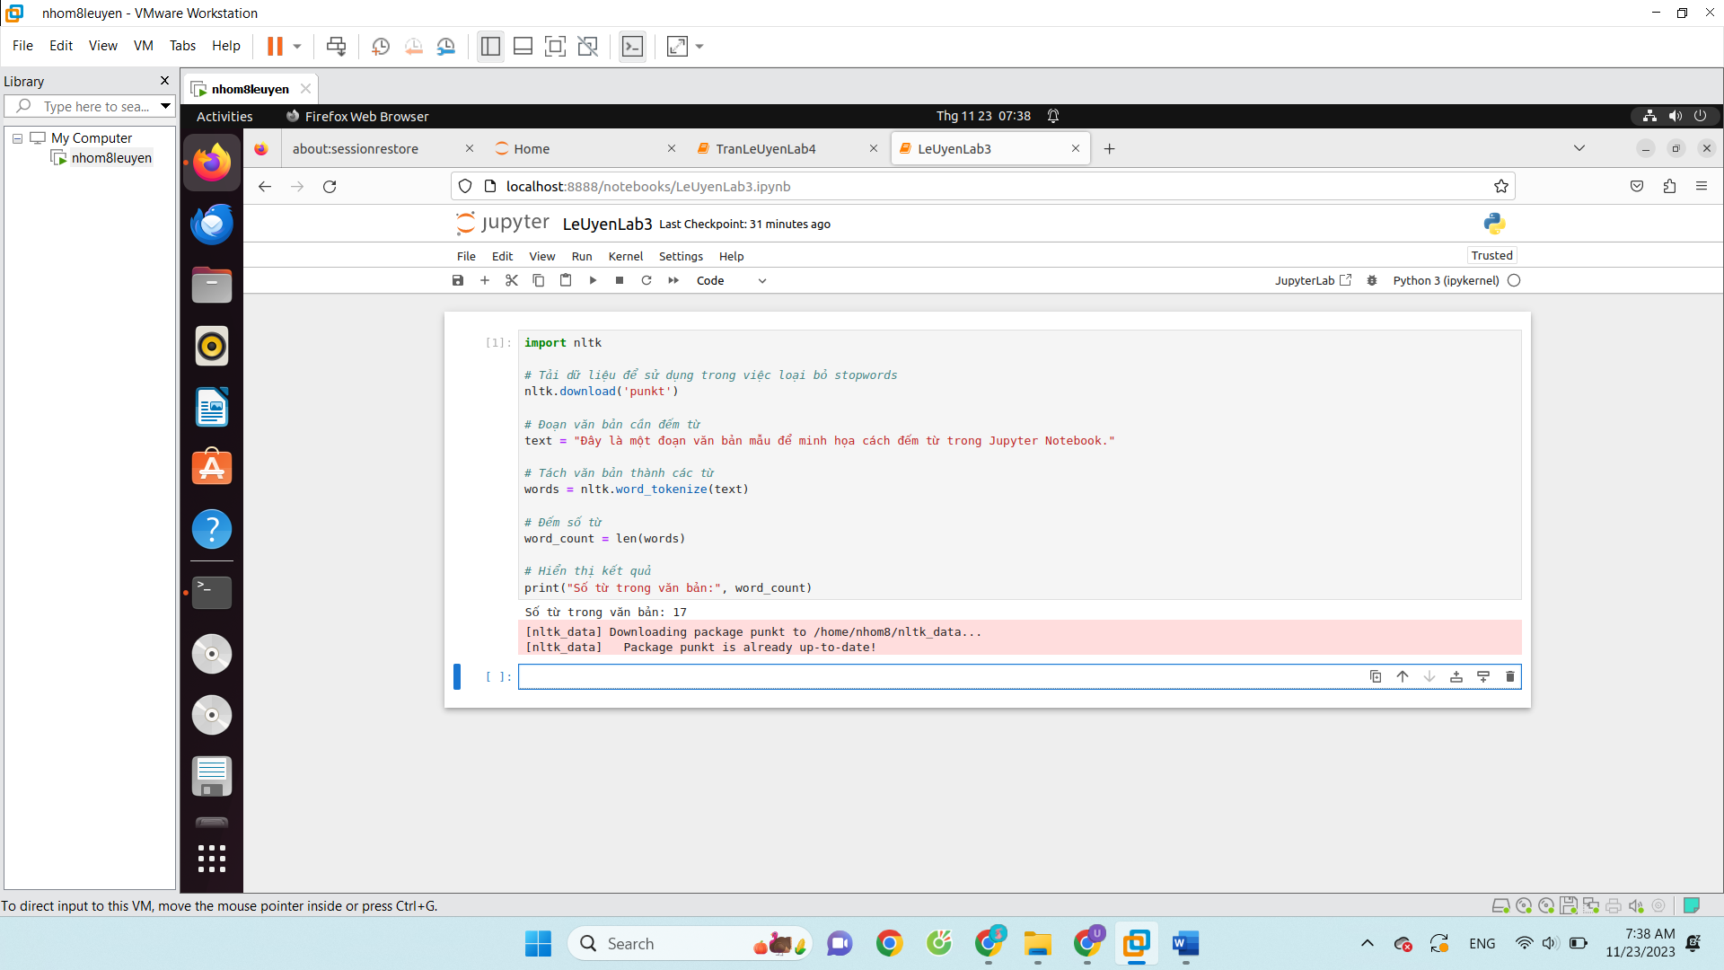

Lab 4

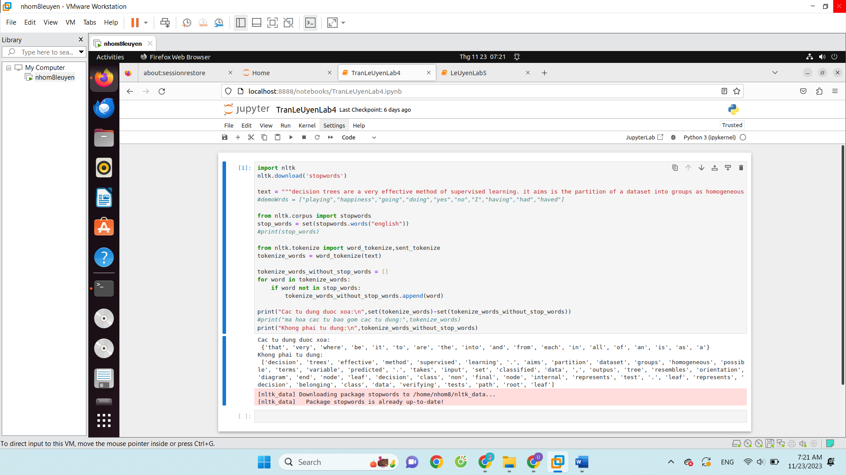

Lab 5

